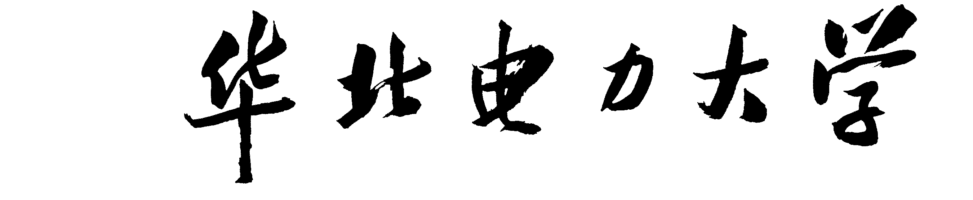

面向对象的分析和设计说明书
( 2018 -- 2019 学年 第二学期)

题 目：论坛（微信小程序版）
院 系：控制与计算机工程学院
班 级： 计算1602
组 长：
组 员：

日期：2019 年 5 月 日

1. 系统概述

微信小程序实现的论坛，用户通过微信登录论坛，进行看帖，发帖，评论，顶帖，踩帖，对自己喜欢的帖子可以收藏，还可以分享有用帖子（微信好友、朋友圈、QQ好友、微博），还可以关注发帖人，设置内容分区，用户可以根据需要进不同分区进行查看，对喜欢的分区可以关注。对于有不良言论的帖子可以举报。

2．系统分析建模

2.1 用例图
系统的外部角色有管理员和用户
2.1.1用户
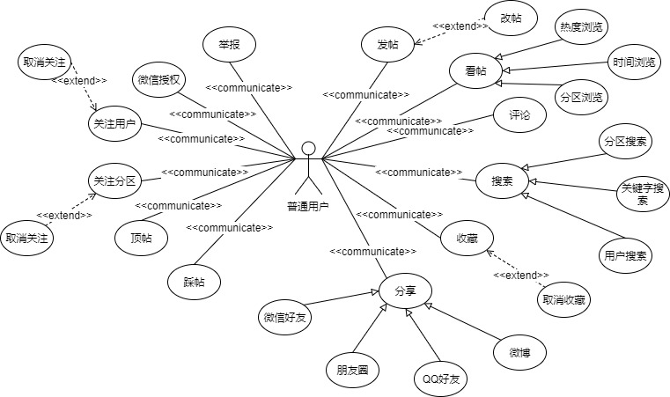
用户可以看帖，发帖，评论，顶帖，踩帖，收藏帖子，关注发帖人，关注分区，举报。
2.1.2管理员
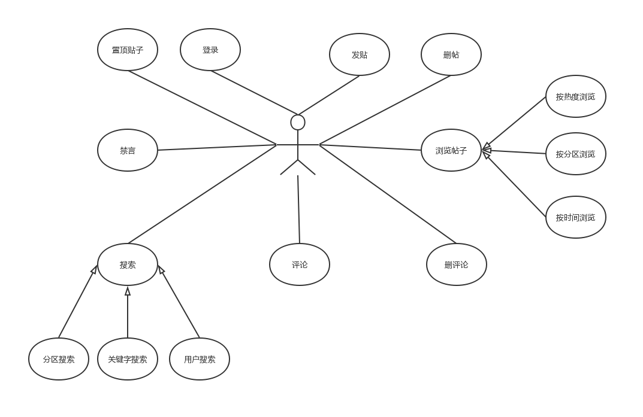
管理员可以和普通用户一样发帖、发评论、浏览帖子、搜索帖子，管理员还可以对被举报的帖子或评论进行删除并对被举报人员进行禁言，并且管理员可以对某些帖子置顶。

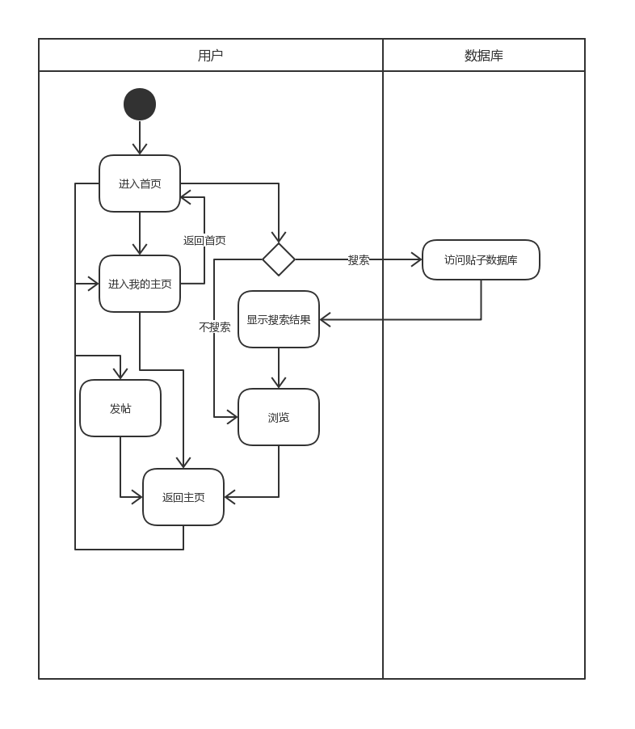
2.2 活动图
2.2.1用户

用户总体活动图：用户进入主页后可以选择发帖、进入“我的主页”、浏览帖子或者搜索帖子，在完成以上操作后可以返回首页。
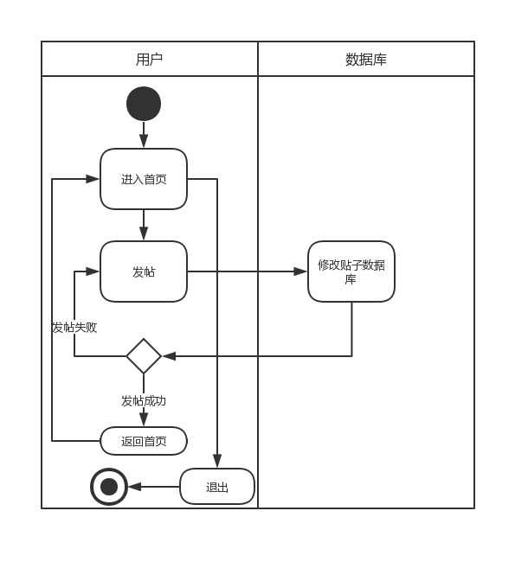

用户发帖活动图：用户进入首页后可以进行发帖操作，编辑好内容并发帖后在帖子数据库增加相关内容，如果发帖成功则提示发帖成功并返回首页，如果发帖失败则提示发帖失败并且重新回到发帖界面进行编辑。
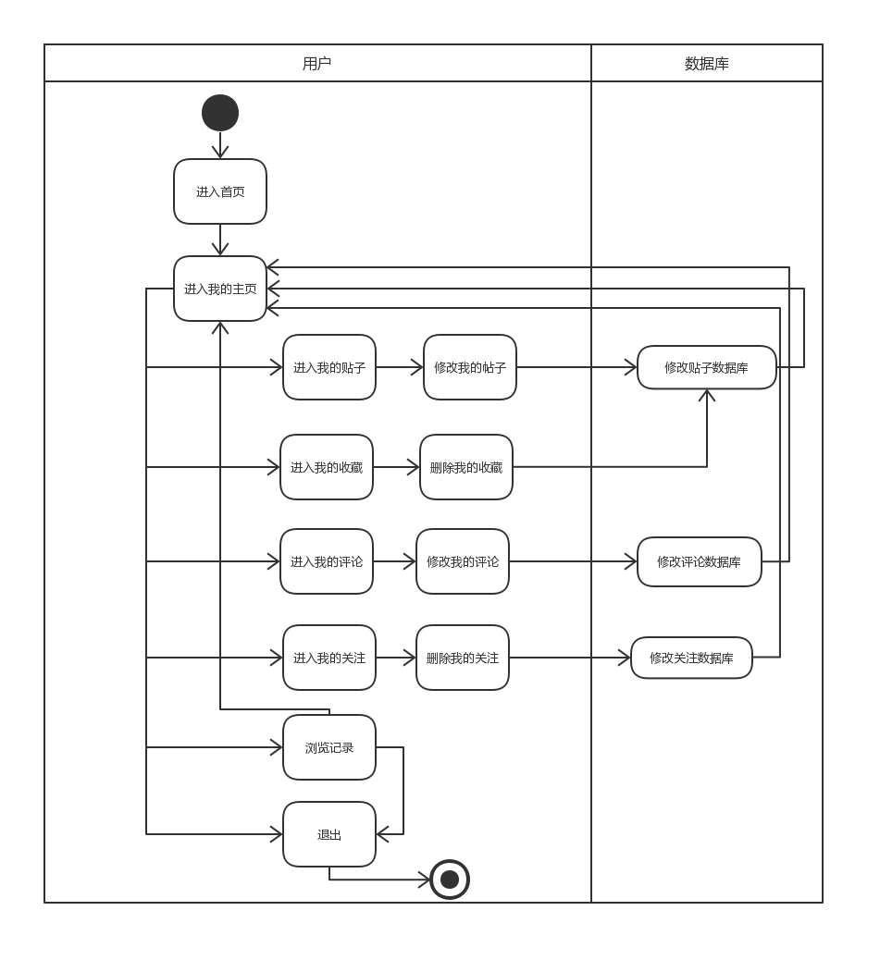

进入我的主页活动图：用户可以通过首页进入我的主页，在我的主页里用户可以进入“我的帖子”修改发过的帖子，可以进入“我的收藏”删除收藏过的帖子，可以进入“我的评论”修改发布过的评论，可以进入“我的关注”删除我关注的人，可以进入“浏览记录”查看自己的浏览记录。
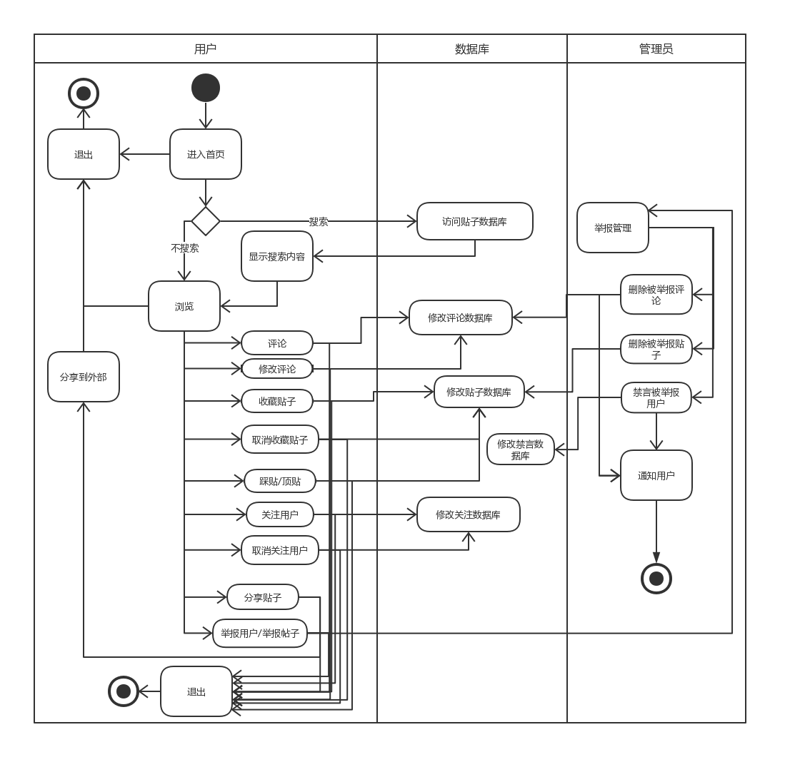

用户浏览活动图：用户可以在首页直接浏览帖子或者通过搜索浏览指定的帖子，打开某个帖子后可以对帖子进行评论、删除评论、收藏帖子、取消收藏帖子、顶贴/踩贴、关注用户、取消关注用户、分享帖子、举报帖子等操作。
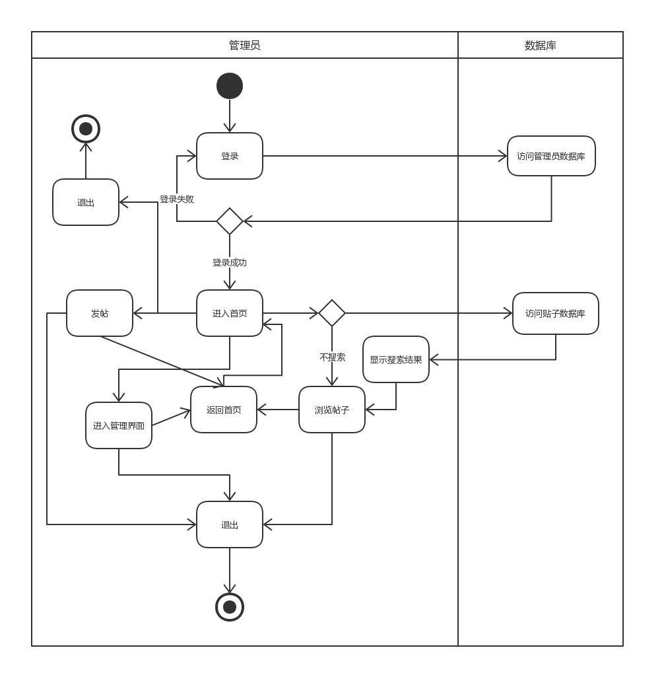
2.2.2管理员

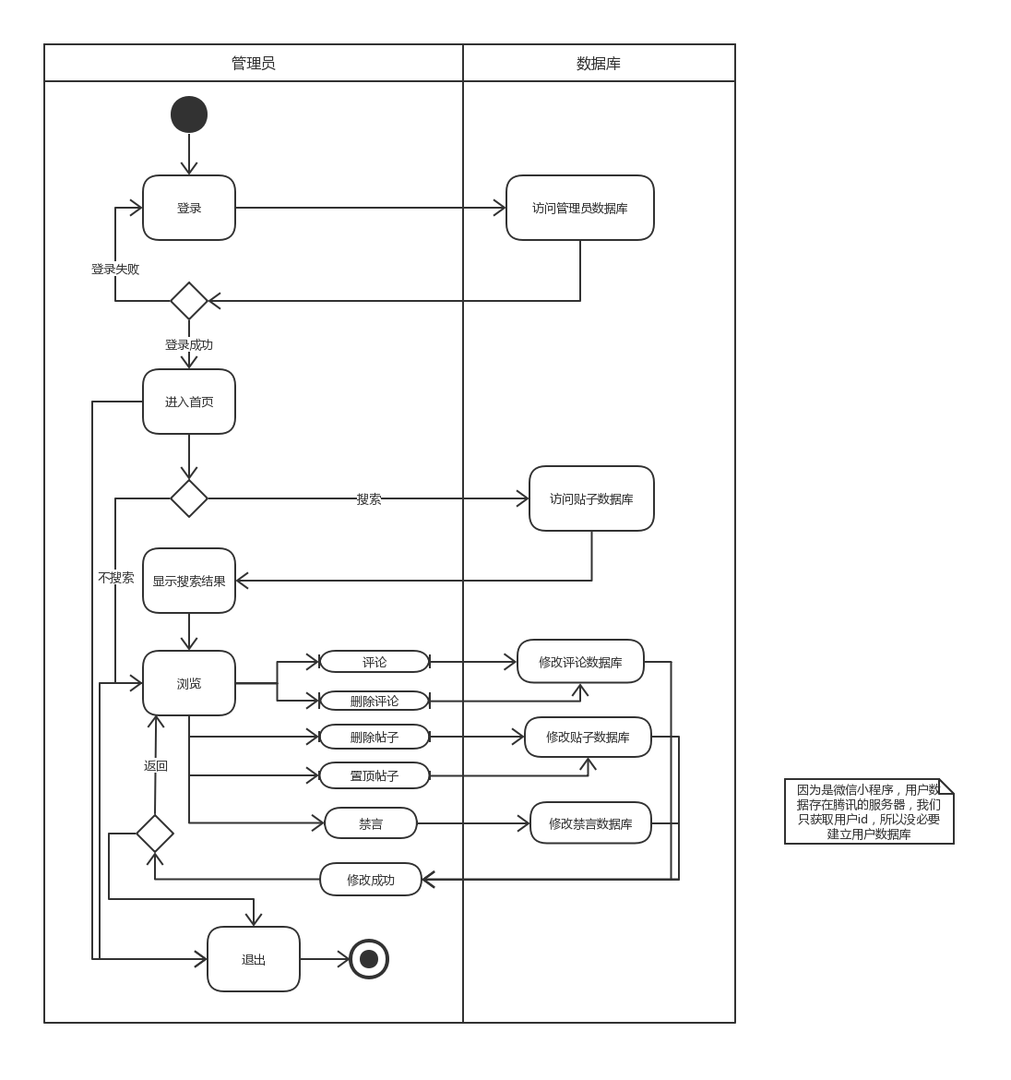
管理员登录活动图：管理员需要通过登录进入管理界面，登录输入账号密码，如果账号或密码错误则提示错误并要求重新输入，如果账号密码正确则进入首页，在首页可以发帖、进入管理界面、浏览帖子等。

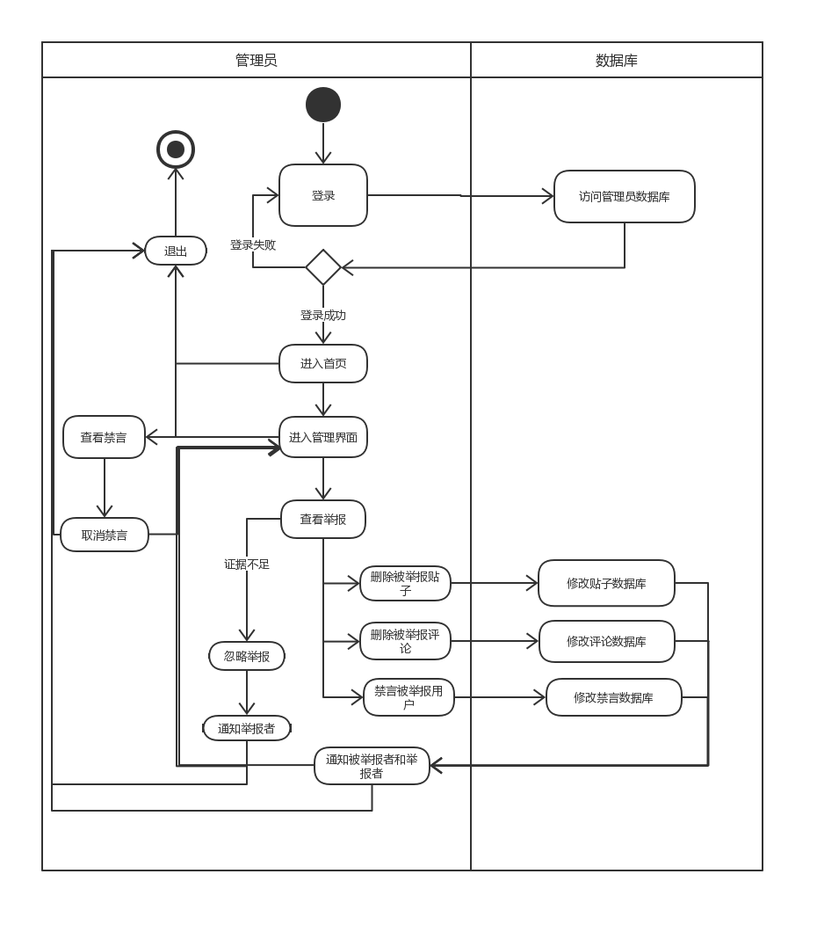
管理员浏览活动图：管理员登录之后可以在首页浏览帖子或者搜索特定的帖子，进入某个帖子后管理员可以进行评论、删除评论、删除帖子、置顶帖子、禁言某个用户等操作。

管理员管理活动图：管理登录后可以在首页进入管理界面，管理员可以查看举报信息，并可以禁言被举报用户和被举报的帖子或评论，或者忽略举报；还可以查看已禁言名单，并且解禁已被禁言用户。

2.3 类图
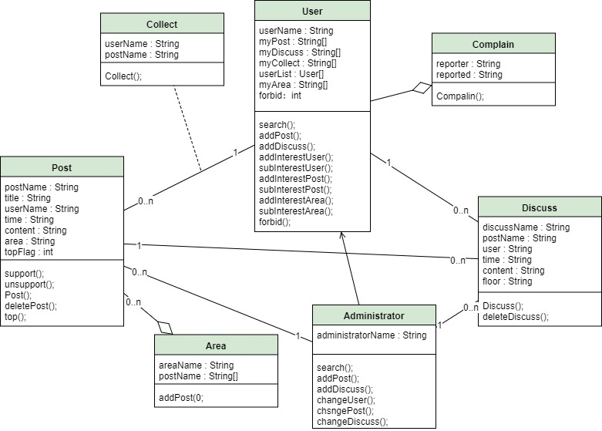

User类：用户类，
userName：用户名
myPost：发的帖子，
myDiscuss：我发表的评论，
myCollect：我收藏的话题，
userList;我关注的用户，
myArea:我关注的分区
Forbid:是否禁言
Search()，查找
addPost(),发帖
addDiscuss()，发评论
addInterestUser()，关注用户
SubInterestUser()，取消关注
addInterestPost()，收藏帖子
SubInterestPost()，取消收藏
addInterestArea()，关注分区
SubInterestArea()，取关分区
Forbid()，禁言

Administrator类：管理员类
AdministratorName:管理员名称
Search()，查找
addPost(),发帖
addDiscuss()，发评论
changeUser(),管理用户
changePost(),管理帖子
changeDiscuss(),评论管理

Post类：帖子类，
postName:帖子ID
title:标题
userName:发帖人
time:发帖时间
content:内容
area:所属分区
topFlag:记录置顶情况；
support(),顶帖
unsupport()，踩帖
Post()，发帖,
deletepost()，删帖，
top()，置顶

Discusslei:评论类，
discussName:评论ID
postName:帖子ID
userName:评论人
time:发帖时间
content:内容
Floor:所在楼层，

Discuss(),发评论
deleteDiscuss()删除评论

Collect类：表示用户收藏帖子的类

Complain类：举报

Area类：分区类

2.4 顺序图

2.4.1
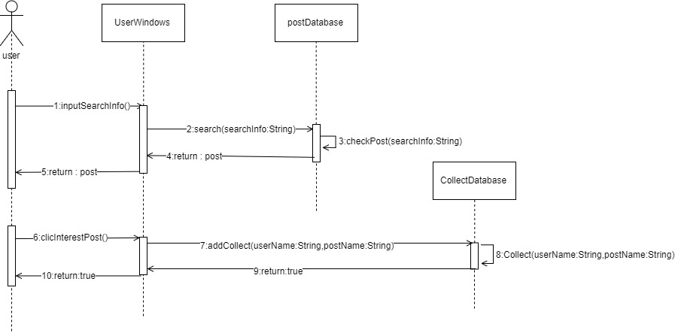
搜索后看帖、收藏顺序图：用户输入查找内容，系统访问数据库为用户找到相关帖子后将结果返回给用户，用户选择一个帖子进行查看，当点击了收藏按钮后，系统收藏数据库，返回更改结果。

2.4.2

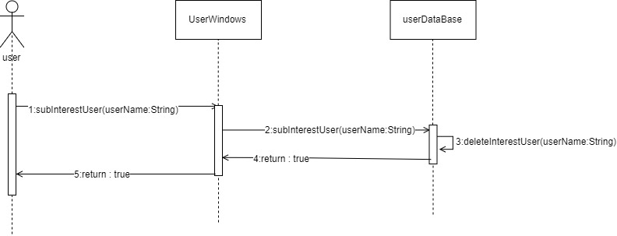
取消关注顺序图：用户点击取消关注按钮后，系统在用户数据库删除用户所关注对象并返回更改结果.

2.4.3
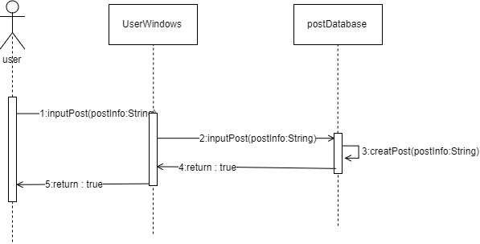

发帖顺序图：用户编辑好帖子，点击发帖按钮后，系统得到帖子内容，加到数据库，返回更改结果，系统根据更改结果提示用户发帖是否成功

2.4.4
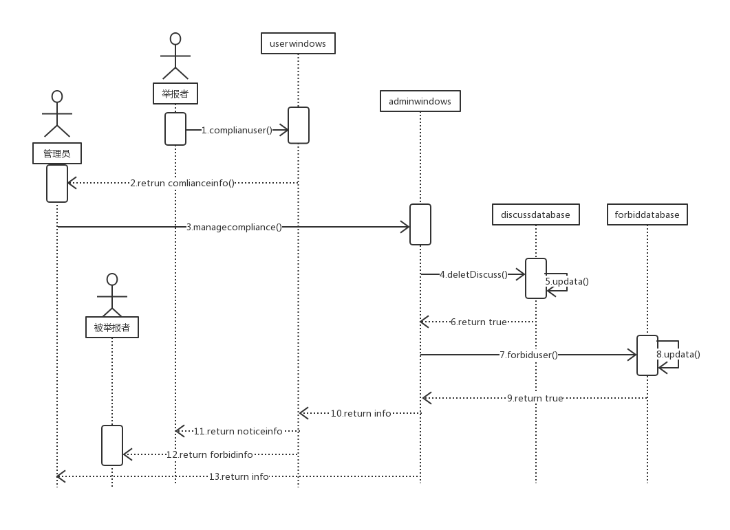

处理举报顺序图：举报者点击举报按钮进行举报，系统将举报信息通知管理员，管理员进入消息界面处理举报信息，对被举报用户进行禁言并删除被举报的帖子或评论，此时相应数据库的内容改变，并且通知举报者举报成功，通知被举报者已被禁言，通知管理员操作成功。

2.5 通信图
2.5.1
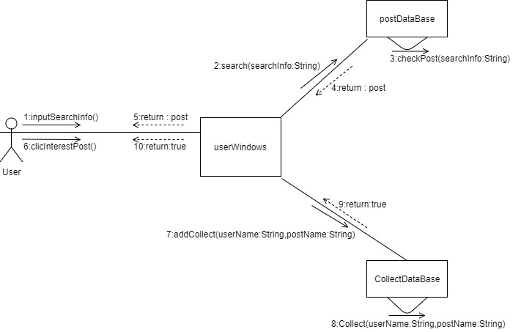
搜索后看帖、收藏通信图：用户给系统查找内容，系统访系统根据查找内容在数据库为用户找到相关帖子后将结果返回给系统，用户选择一个帖子进行查看，当用户点击了收藏按钮后，系统得到收藏消息并在收藏数据库中增加一条收藏记录，返回更改结果。

2.5.2
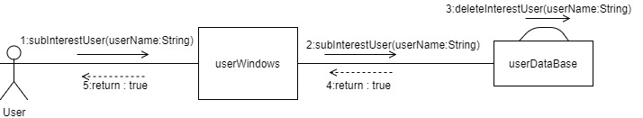
取消关注通信图：用户点击取消关注按钮后，系统得到取关信息，在用户数据库为用户删除所关注对象并返回更改结果

2.5.3
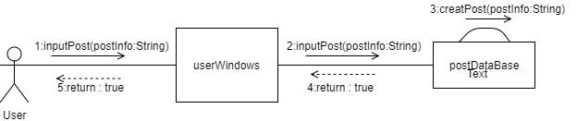
发帖通信图：用户编辑好帖子，点击发帖按钮后，系统得到帖子内容，系统将帖子内容加到帖子数据库，返回更改结果，系统根据更改结果提示用户发帖是否成功
2.5.4
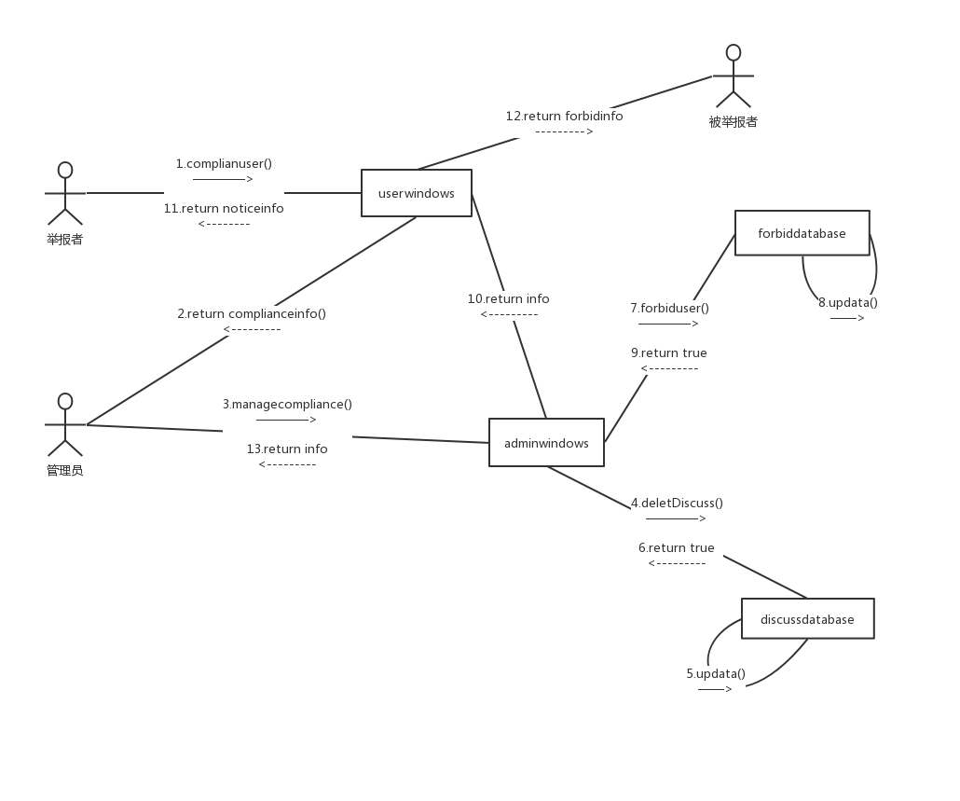
处理举报顺序图：举报者点击举报按钮进行举报，系统将举报信息通知管理员，管理员进入消息界面处理举报信息，对被举报用户进行禁言并删除被举报的帖子或评论，此时相应数据库的内容改变，并且通知举报者举报成功，通知被举报者已被禁言，通知管理员操作成功。

2.6 状态图

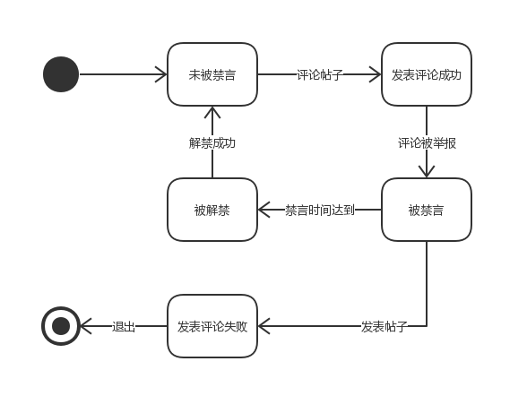
用户对象状态图：一个用户开始是未被禁言状态，用户可以对帖子进行评论，评论成功后若是被人举报或者被管理员发现言论违反了论坛条约，则被禁言，这时候发表评论或者帖子会失败，等到解禁时间后用户被解禁，此时用户重新进入未被禁言状态。

